Викторина на знание истории участия рязанцев в Великой Отечественной войне 1941-1945 годов

- "Священная война" - одна из главных песен Великой Отечественной. А как она связана с Рязанской областью?

- С каким районом Рязанской области связан "Маршал Победы" Георгий Жуков?

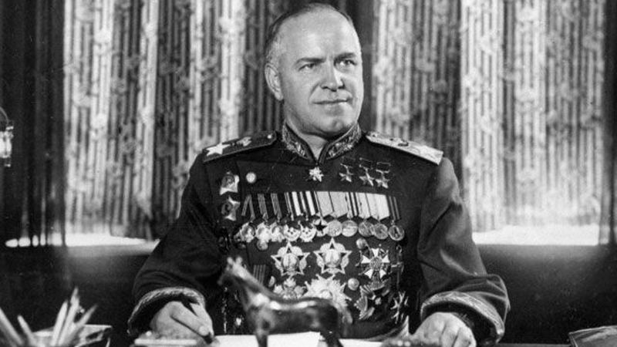

Еще один маршал - Сергей Бирюзов. А где он родился?

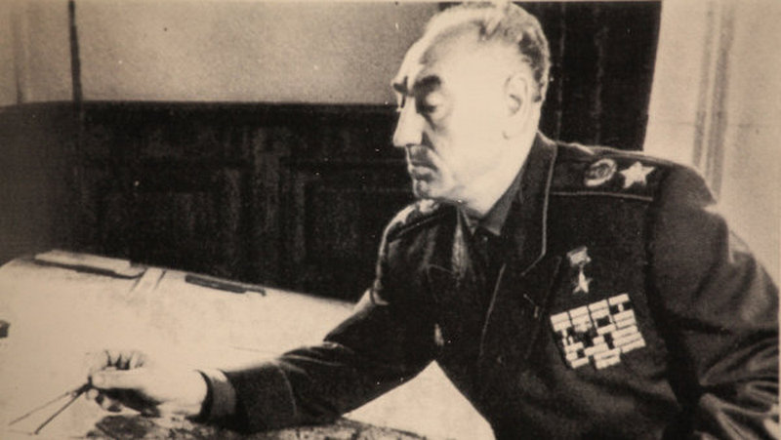

Федор Полетаев - уроженец Скопинского района - герой двух стран: Советского Союза и...

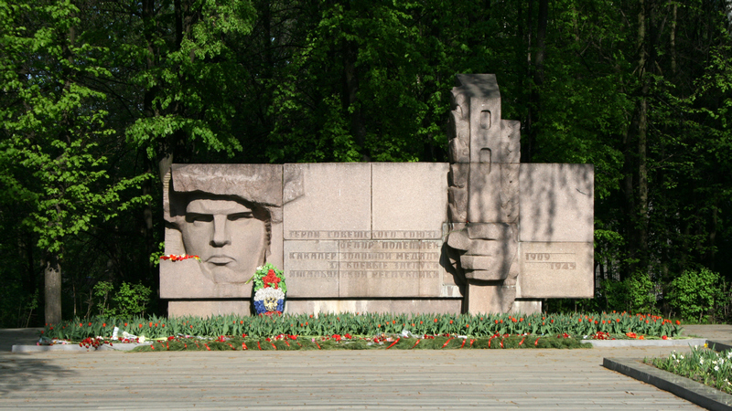

Именем Ивана Завражнова названа улица в Рязани. А кем он был?

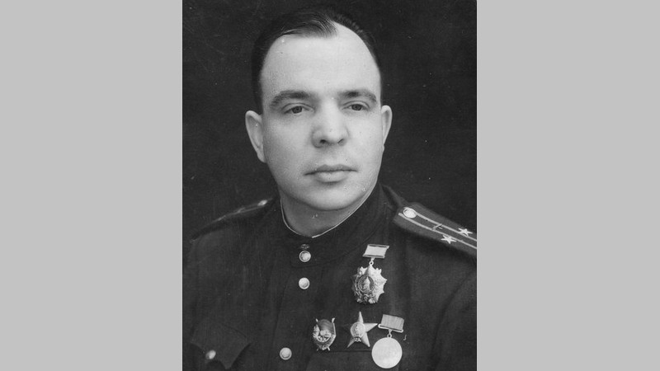

Про подпольную организацию краснодонских комсомольцев "Молодая гвардия" знал каждый советский пионер. А кто из "молодогвардейцев" был уроженцем Рязанской области?

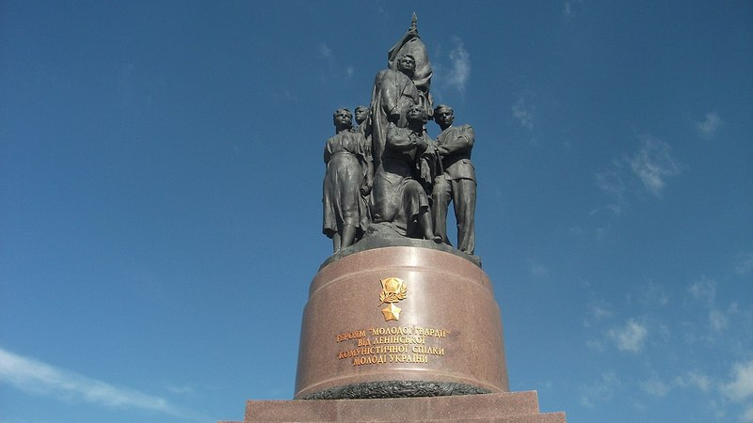

Эта стела отмечает рубеж, на котором остановили наступление немецкой армии. В каком районе она установлена?

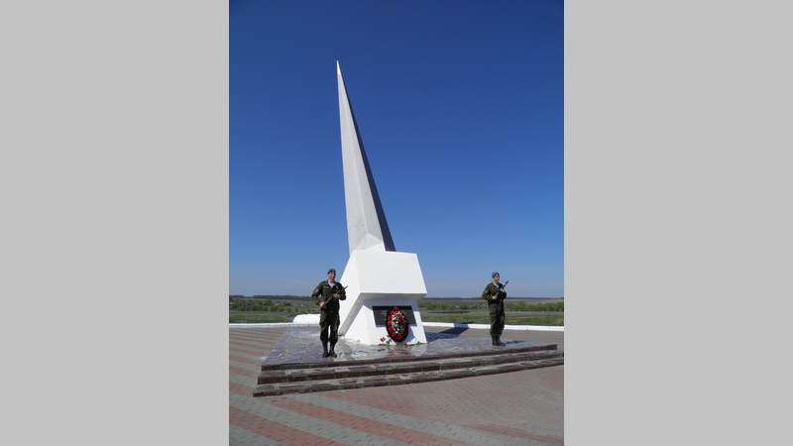

Алексей Каширин из деревни Насурово Рязанского района получил звание Героя Советского Союза за то, что...

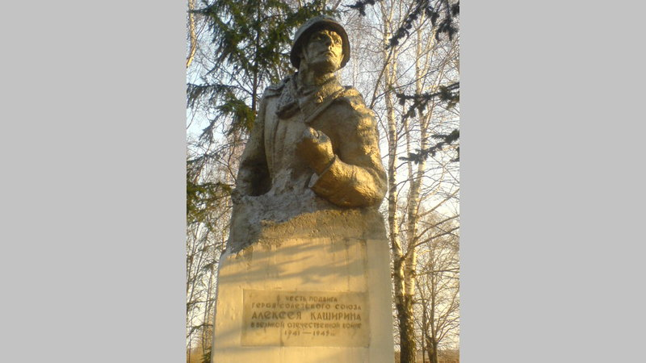

- "Первым делом, первым делом самолёты. Ну а девушки? А девушки потом..." Так пелось в известной песне военных лет в к/ф "Небесный тихоход" (1945), девушки-летчицы Второй мировой были на переднем крае войны. Среди них и наша землячка. Она родилась в селе Семион Ряжского уезда Рязанской губернии. За войну совершила 56 боевых вылетов. Её позывной был "Зубок".

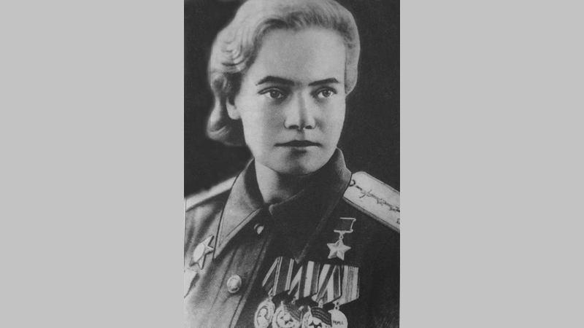

- Воевал в стрелковом полку в составе 38-й армии Украинского фронта, 4 раза был ранен. На исходе войны, в феврале 1945 года при освобождении Польши под городом Катовице, командуя отделением, сержант блокировал дом, превращенный немцами в опорный пункт обороны. Он бросился на пулемет, закрыв его своим телом. Спас товарищей, предотвратив большие людские потери. В честь героя названа одна из улиц Рязани и вагонное депо в городе Мичуринске, где он работал.

- Родился в городе Сасово. Работал в службе внешней разведки. С началом войны отбыл в Одессу для организации партизанских соединений, диверсионной и разведывательной работы в тылу врага под псевдонимом Павел Бадаев. В феврале 1942 года в результате предательства одного из членов отряда был арестован.

12. В 1944 году в числе других летчиц была представлена к званию Героя Советского Союза, но документы затерялись. Указом Президента России старшему лейтенанту в отставке 31 декабря 1994 года присвоено звание Героя Российской Федерации. Совершила свыше 620 боевых вылетов.

